Hochschule für Telekommunikation Leipzig (HfTL)
Department für Wirtschaft

Projektbericht
für das Modul
Wissenschaftlich Angeleitete Berufspraxis 2
im Studiengang Wirtschaftsinformatik

Webbasiertes Fundbüro zur Verwaltung von Fundsachen der HfTL

vorgelegt von: Annika Köstler
Florian Graupeter
Michael Hein
Philipp Gliemann

Abgabetermin: 18.01.2016
Inhaltsverzeichnis
Abbildungsverzeichnis IV
Abkürzungsverzeichnis V
1 Einführung 1
1.1 Ausgangssituation und Projektbeschreibung 1
1.2 Projektsteckbrief 2
1.3 Zielhierarchie 3
2 Projektumfeld 4
2.1 Sachlich-inhaltliche Umfeldfaktoren 4
2.2 Identifikation der Stakeholder 5
3 Risikoanalyse 8
3.1 Erfassung, Klassifizierung und Beschreibung der Risiken 8
3.1.1 Leistungsbezogen Risiken 8
3.1.2 Stakeholderbezogene Risiken 9
3.1.3 Aufwandsbezogene Risiken 10
3.1.4 Terminrisiken 10
3.2 Quantitative Bewertung der Risiken und Maßnahmen zur Risikobegegnung 11
4 Projektorganisation 16
4.1 Organisationsform 16
4.2 Rollen und Verantwortungsbereiche 17
4.3 Innerbetriebliche Projektorganisation 18
4.4 Kommunikation 18
5 Phasenplanung 19
5.1 Begründung und Beschreibung des Vorgehensmodells 19
5.2 Beschreibung der Projektphasen 20
5.3 Definition der Meilensteine 21
5.4 Veranschaulichen der Projektphasen 21
5.5 Grobe Kostenschätzung 21
6 Projektstrukturplan 22
6.1 Darstellung und Codierung 22
6.2 Vorgangsliste 23
6.3 Ablauf- und Terminplan (Ausschnitt Analyse- und Entwurfsphase) 24
7 Einsatzmittel- (Ressourcen-) / Kostenplanung 24
7.1 Einsatzmittelbedarf 24
7.2 Vorgangskosten 25
7.3 Kostenganglinie 25
8 Weitere Schritte in der Projektentwicklung 26
8.1 Beschaffung und Verträge 26
8.2 Vertragsmanagement 27
8.3 Qualitätsmanagement 27
8.4 Konfiguration und Änderungen 27
8.5 Projektstart und Projektabschluss 27
9 Literaturverzeichnis 30
10 Anlagen 31

Abbildungsverzeichnis
Abbildung 1: Zielsystem 3
Abbildung 2: Risikoportfolio 15
Abbildung 3: Organisationsform 16
Abbildung 4: Vorgehensmodell 19
Abbildung 5: Projektphasen 21
Abbildung 6: Kostenschätzung 21
Abbildung 7: Terminplan (Ausschnitt) 24
Abbildung 8: Kostenganglinie 25

Abkürzungsverzeichnis
Abb.  PHP  SQL  HfTL  DWI13 | Abbildung  Hypertext Preprocessor  Structured Query Language  Hochschule für Telekommunikation Leipzig  Duales Studium Wirtschaftsinformatik Jahrgang 2013

Einführung

Ausgangssituation und Projektbeschreibung
Die Hochschule für Telekommunikation Leipzig (HfTL) ist eine Beteiligungsgesellschaft der Deutschen Telekom AG und gehört damit zu dem Kreis der privaten und anerkannten Hochschulen Deutschlands.
An der HfTL werden des Öfteren Gegenstände verloren und gefunden. Das Zusammenführen von Besitzer und Finder verläuft jedoch oft langwierig und mit hohem Aufwand. Falls es keine Hinweise per Email gibt, muss man durch eine Vielzahl von Büros und Sekretariatszimmer laufen, um an Informationen zu gelangen.
Da oftmals Versuche zum Wiederfinden verschwundener Gegenstände erfolglos bleiben, ist die Frage, wie man die Erfolgsaussichten steigern und gleichzeitig den Aufwand minimieren kann.

Ausgangspunkt für diese Idee war die Suche nach einem Gegenstand. Nach erfolgloser Suche in verschiedenen Zimmern und nach Anfrage in unterschiedlichen Sekretariats- und Dozentenzimmern entschieden wir uns diesen Prozess zu optimieren.

In einer Diskussion wurde versucht, auf folgende Fragestellungen eine Antwort zu finden:
- Wer wird Nutzer des Systems sein?
- Wie kann der Suchablauf vereinfach werden?
- Wie kann man mit möglichst wenig Vermittlung den Gegenstand finden, beziehungsweise vermitteln?
- Wie kann man den Nutzen dieser Plattform verständlich machen?
- Welche Voraussetzungen müssen geschaffen werden, um auf die Plattform aufmerksam zu machen?

Folgende Entscheidungen wurden getroffen:
- Die Einführung des webbasierten Fundbüros ist ein Projekt.
- Die Plattform wird nach Fertigstellung der Allgemeinheit zur Verfügung gestellt.
- Bekanntmachung der Plattform via Email und Aushänge.
- Das System soll intuitiv bedienbar sein.
- Nach einer Testphase soll die Plattform frei zugänglich gemacht werden.
- Es ist eine mitlaufende Kalkulation zu dem Projekt durchzuführen.
- Eine Projektdokumentation ist zwingend erforderlich.
Folgende Mitglieder sind an dem Projekt beteiligt:
- die Dozenten der WAB II, Prof. Auth und Prof. Holland-Merten
- das Projektteam IT und Organisation des Projektes Fundbüro aus der Semestergemeinschaft DWI13
Das Ziel besteht darin, eine webbasierte Anwendung zu entwickeln, welche die Möglichkeit bietet, gefundene oder verlorene Gegenstände einzustellen. Diese Anwendung soll es ohne große Kommunikation zwischen Finder und Besitzer ermöglichen, den Prozess der Suche und Findung einfacher zu gestalten ohne über andere Instanzen die Kontaktaufnahme ablaufen zu lassen.

Projektsteckbrief
Zur Darstellung des Projektes wurde vom Projektteam als grobe Aufgabenstellung ein Projektpass erstellt, der im Folgenden dargestellt ist.
Projektbezeichnung: Einführung einer Software zur Verwaltung von verlorenen/gefundenen Gegenständen in der Hochschule für Telekommunikation Leipzig
Kurzbezeichnung: Fundbüro-Software
Projektziel: Vermittlung zwischen den Parteien, welche einen Gegenstand verloren und welche ihn gefunden haben. Optimierung des Prozesses mit Hilfe einer Internetplattform zum Einstellen und Einsehen von Meldungen bezüglich diverser Fundstücke und verlorener Gegenstände.

Projektinhalte:
- Erarbeitung eines Fundbüro-Konzeptes
- Systemfreigabe nach erfolgreichen Tests
- Plattform öffentlich zur Verfügung stellen
- Erstellen eines Projektmanagement-Handbuches
- Dokumentation des Gesamtprozesses der Systemeinführung
Auftraggeber: Prof. Dr. Gunnar Auth; Dr.-Ing. Wolfgang Holland-Merten
Auftragnehmer: Projektteam Organisation und IT -
Budget: ca. 54.000 €
Dauer: 109 Tage

Zielhierarchie
Auf der Folgeseite sind die entwickelten und beschlossenen Projektziele in einer Zielhierarchie dargestellt.
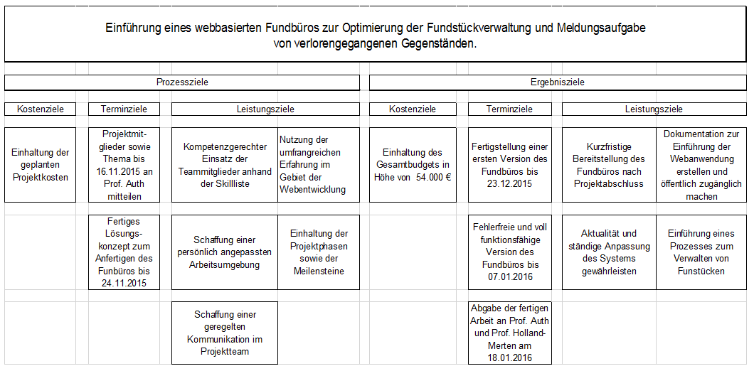
Diese wurden in den Wirkungsrichtungen Bottom-Up und entgegengesetzt dazu Top-Down entwicke
Abbildung 1: Zielsystem

Projektumfeld

Identifikation der Stakeholder

Nr. | Identifikation | Art d. Einflusses, Interesses, Betroffenheit | Klassifikation |  | Strategischer Umgang  bzw. Maßnahmen zur Sicherung des Projekterfolgs
Nr. | Identifikation | Art d. Einflusses, Interesses, Betroffenheit | pos./neg. (+ / -) | stark / mittel / schwach
1. | Projektausschuss (Dozenten) | E: Durchführbarkeit des Projektes,  Entscheider zum Projekt (Projektgröße, Termine)  I: Erreichen der Termin- und Projektziele, Projektdokumentation,  Steigerung der Projekt-managementfähigkeiten der Projektmitglieder,  Projektentwicklung  B: bei Misserfolg | +  - | Stark | - Bereitstellung von Projektreferenzmodellen  - Kommunikation mit Projektteam  - Zeitvorgaben  - Teamvorgaben  - Einführung in PM-Software  - Festlegung Projektaufgaben und -durchführung
2. | IT und Organisation (Projektteam) | E: Durchführung der Analyse-, Entwurfs-, Implementierungs-, Test- und Wartungsphase, Projektdokumentation  I: Prozessschaffung und -optimierung, Zielerfüllung des Auftraggebers  B: Bei Misserfolg,  bei Erfolg | + | Stark | - Kommunikation untereinander via Email und Statustelefonkonferenzen  - Verwendung von Versionstool, z.B. GitHub  - Personenspezifische Aufgaben an die gegebene Skilliste anpassen  - Gleichverteilung von Aufgaben
3. | Auftraggeber (HfTL) | E: Veröffentlichung/ Einsatz der Website  I: angemessene Repräsentation,  Erfolg des Projekts  B: Bei Erfolg | + | Schwach | - Bereitstellung von Räumen zur Fortbildung der Projektmitarbeiter  - Bereitstellung von Hardware

Um nachfolgend die Bewertungen der Interessengruppen anschaulich darzustellen, wird ein Stakeholder-Portfolio aufgezeigt.
Dieses Portfolio klassifiziert die jeweiligen Stakeholder nach ihrem Einfluss und des von ihm ausgehenden Konfliktpotenzial.

hoch

mittel | Auftraggeber |  | IT und Organisation
gering |  |  | Lenkungsausschuss  (Dozenten)
 | Schwach | mittel | stark
Einfluss/Macht

Folgende Aussagen können aus den Ergebnissen des Portfolios gemacht werden:
Die größte Priorität in der Auseinandersetzung kommt zu:
- IT und Organisation (Projektteam)
Von zweitgrößter Priorität ist die Auseinandersetzung mit:
- dem Lenkungsausschuss (Dozenten)
Von drittgrößter Priorität ist die Auseinandersetzung mit:
- dem Auftraggeber (HfTL)

Sachlich-inhaltliche Umfeldfaktoren
Zu den sachlich-inhaltlichen Faktoren gehören u. a.
- Gleichzeitig zum Fundbüro-Projekt laufende Arbeit und Studium
- 18 Wochen für Projektrealisierung
- Verwendung von MS-Project
- Programmierung in PHP
- Nutzung der bereitgestellten Hardware von Telekom Ausbildung
- Keine ausgebildeten Entwickler zur Verwirklichung
- Projektteam besteht aus 4 Mitgliedern
- Projektthemavorstellung bei Dozenten und dessen Anerkennung
- Projektideenvorstellung bei Hochschule für die Umsetzung

Risikoanalyse

Erfassung, Klassifizierung und Beschreibung der Risiken
Unser Team hat sich während eines Teammeetings in der Planungsphase mit den möglichen Risiken für das Projekt befasst und diese im Folgenden aufgeschrieben. Die Risiken werden dabei analysiert und bewertet und am Ende folgt ein Risikoportfolio, wo die einzelnen Risiken bestimmten Prioritäten zugeordnet werden.

Leistungsbezogen Risiken

Nr. | Risiko | Beschreibung
L.1 | Ungenügendes Wissen über Projektmanagement der Projektmitglieder | Die Projektmitglieder sind nicht in der Lage einen vollständigen Projektablauf durchführen zu können, da ihnen das Wissen dazu fehlt.
L.2 | Die Website kann nicht vollständig bei  der Präsentation vor Projektausschuss vorgeführt werden | Die Website beinhaltet insbesondere Schwachstellen in Bezug auf:  - Vollständigkeit  - Überschaubarkeit, Struktur  - Verständnisorientierung
L.3 | Keine regelmäßige Kommunikation  unter den Projektteammitgliedern. | Die Projektmitglieder treffen keine Absprachen und führen keine Statusupdates.  Das führt zu Unklarheiten bei Problemlösungen und verzögert das Erreichen der Termin- und Projektziele.
L.4 | Nicht-Einhalten und definieren der  Projektphasen und Meilensteine. | Die Projektphasen und Meilensteine werden nicht klar definiert und dadurch nicht eingehalten. Der Projekterfolg wird dadurch verzögert oder nicht erreicht.

Stakeholderbezogene Risiken

 | Risiko | Beschreibung
SH.1 | Die Entwickler sind nicht arbeitsfähig. (durch Krankheit, Ausfälle) | Das Projektteam ist nicht optimal zusammengesetzt. Es gibt nur wenig Entwickler, die das Projekt in die Realität umsetzen können.
SH.2 | Andere Studienfächer und die tägliche Arbeit hemmen den Projektfortschritt und Erfolg des Projektes. | Die Projektmitglieder sehen das Projekt als Pflicht an und haben nicht genügend Zeit sich um alles gleichzeitig zu kümmern. Die Zeit für die Projektarbeit wurde nicht sorgfältig geplant und die Projektmitglieder sind überfordert mit dem Projekt.
SH.3 | Projektthema wird von Projektausschuss (Dozenten) nicht anerkannt | Das Projektthema wird durch die Dozenten Herr Holland-Merten und Herr Auth nicht anerkannt und somit die Idee verworfen.
SH.4 | Die Projektidee wird nicht unterstützt von Auftraggeber (HfTL) | Die Ideen des Projektes können nicht umgesetzt werden oder werden von den Auftraggebern (HfTL) nicht unterstützt.
SH.5 | Die Projektidee für das Konzept der Website liegt nicht verständlich vor | Das Konzept wurde erarbeitet, aber der Auftraggeber besitzt Schwierigkeiten die Projektidee zu verstehen.

Aufwandsbezogene Risiken

Nr. | Risiko | Beschreibung
RK.1 | Die Verantwortlichen Projektmitglieder haben nicht ausreichendes Qualifikationsniveau | Die Verantwortlichen Projektmitglieder für die Entwicklung und das Projektmanagement können ihre Aufgaben in der Konzeption fachlich nicht bewältigen.
RK.2 | Nicht-Einhalten der Kostenplanung. | Die geplanten Kosten können nicht in diesem Rahmen eingehalten werden und übersteigen das Projektbudget.

Terminrisiken
Nr. | Risiko | Beschreibung
T.1 | Konzept für das Projekt wird zu spät angefertigt | Konzept liegt erst nach einem Monat vor, derweil muss man nach dem 3. Monat schon vollständiges Ergebnis liefern.
T.2 | Die Website wird erst später fertig gestellt als geplant. | Die Website wird erst nach zwei Monaten fertig gestellt und die Entwickler haben keine Zeit mehr um sich mit der Projektdokumentation auseinander zu setzen.
T.3 | Die Projektdokumentation kann erst verspätet eingereicht werden. | Die Projektdokumentation wird nicht innerhalb der vorgegebenen Zeit vollständig erarbeitet und kann deswegen erst verspätet an die Dozenten abgegeben werden.
T.4 | Das Miniposter wird nicht in der vorgegebenen Zeit fertig gestellt | Das Miniposter wird nicht innerhalb der 2 Monate fertig gestellt und kann somit nicht an den Projektausschuss (Dozenten übergeben werden.
T.5 | Die Website kann nicht vollständig vorgeführt werden | Die Website ohne Schwachstellen in Bezug auf:  Vollständigkeit, Überschaubarkeit, Struktur, Verständnisorientierung, Aufwandsreduzierung kann nur mit 2 Wochen Verspätung übergeben werden

Quantitative Bewertung der Risiken und Maßnahmen zur Risikobegegnung

Nr. | Risiko | Auswirkungen bei Eintritt
L.1 | Ungenügendes Wissen über Projektmanagement der Projektmitglieder | Die Projektdokumentation wird nicht rechtzeitig fertig gestellt und es kommt zu einer Verzögerung der Fertigstellung.
L.2 | Die Website kann nicht vollständig bei  der Präsentation vor Projektausschuss vorgeführt werden | Es sind nur manche Teile der Website zum Vorstellen geeignet- dadurch kommt es zu einer schlechteren Bewertung des Ergebnisses beim Projektausschuss.
L.3 | Keine regelmäßige Kommunikation unter den Projektteammitgliedern. | Keine konkreten Abstimmungen und Lösungen bei Problemen führen zur Verzögerung der Fertigstellung und beeinflussen das Projektergebnis.
L.4 | Nicht-Einhalten und definieren der Projektphasen und Meilensteine. | Die Projektphasen und Meilensteine werden nicht definiert und eingehalten, was zu einer Verzögerung des Projektergebnisses führt.
SH.1 | Die Entwickler sind nicht arbeitsfähig. (durch Krankheit, Ausfälle) | Die Website wird nicht fertig gestellt und es kommt zu einer schlechteren Bewertung des Projektes.
SH.2 | Andere Studienfächer und die tägliche Arbeit hemmen den Projektfortschritt und Erfolg des Projektes. | Verzögerung bei der Abgabe oder Einschränkungen der Funktionalität der Website.
SH.3 | Projektthema wird von Projektausschuss (Dozenten) nicht anerkannt | Das Projektthema wird durch die Dozenten Herr Holland-Merten und Herr Auth nicht anerkannt und somit die Idee verworfen.
SH.4 | Die Projektidee wird nicht unterstützt von Auftraggeber (HfTL) | Die Projektidee wird nicht unterstützt und kann somit nicht erfolgreich umgesetzt werden.
SH.5 | Die Projektidee für das Konzept der Website liegt nicht verständlich vor | Das Konzept wurde erarbeitet, aber der Auftraggeber besitzt Schwierigkeiten die Projektidee zu verstehen.
RK.1 | Die Verantwortlichen Projektmitglieder haben nicht ausreichendes Qualifikationsniveau | Die Verantwortlichen Projektmitglieder für die Entwicklung und das Projektmanagement können ihre Aufgaben in der Konzeption fachlich nicht bewältigen.
RK.2 | Nicht-Einhalten der Kostenplanung. | Die geplanten Kosten können nicht in diesem Rahmen eingehalten werden und übersteigen das Projektbudget.
T.1 | Konzept für das Projekt wird zu spät angefertigt | Zu spätes Beginnen mit der Entwicklung der Website und dem Schreiben der Projektdokumentation dadurch Verzögerung bei der Abgabe und Unvollständigkeit.
T.2 | Die Website wird erst später fertig gestellt als geplant. | Unvollständigkeit der Website beim Vorstellen.
T.3 | Die Projektdokumentation kann erst verspätet eingereicht werden. | Unvollständigkeit der Projektdokumentation und dadurch schlechtere Bewertung durch Projektausschuss (Dozenten).
T.4 | Das Miniposter wird nicht in der vorgegebenen Zeit fertig gestellt | Unvollständiges oder kein Miniposter angefertigt und dadurch schlechtere Bewertung durch Dozenten.
T.5 | Die Website kann nicht vollständig vorgeführt werden | Unvollständigkeit der Website beim Vorstellen.
Die Risiken werden anhand ihrer Eintrittswahrscheinlichkeit und ihrer Schadenshöhe einem Risikowert zugeordnet, welcher in ein Risikoportfolio eingetragen werden kann. Dieser Risikowert zeigt wie hoch die Priorität eines bestimmten Risikos ist und welche Risiken besonders beachtenswert sind

Nr. | Risiko | EW  Gering  Mittel  Hoch | TW  Gering  Mittel  Groß | RW | Risikoumgang (Maßnahmen zur Sicherung des Projekterfolgs)
L.1 | Ungenügendes Wissen über Projektmanagement der Projektmitglieder | Gering | Mittel | 4 | Vorher bereits Ersatzthema aussuchen, was bei Eintreten des Risikos genutzt werden kann
L.2 | Die Website kann nicht vollständig beider Präsentation vor dem Projektausschuss vorgeführt werden | Gering | Mittel | 3 | Regelmäßige Kommunikation über Entwicklung  der Website.
L.3 | Keine regelmäßige Kommunikation unter den Projektteammitgliedern. | Mittel | Groß | 4 | Das Konzept hinsichtlich der Detaillierung und der sprachlichen Gestaltung im Laufe seiner Erarbeitung abstimmen.
L.4 | Nicht-Einhalten und definieren der Projektphasen und Meilensteine. | Gering | Mittel | 3 | Im Voraus bereits Fähigkeiten der Projektmitglieder abstimmen und zusätzliches Wissen aneignen.
SH.1 | Die Entwickler sind nicht arbeitsfähig. (durch Krankheit, Ausfälle) | Gering | Groß | 3 | Fähigkeiten der Mitglieder im Voraus identifizieren, Kommunikation mit anderen Projektmitgliedern, die eventuell aushelfen können
SH.2 | Andere Studienfächer und die tägliche Arbeit hemmen den Projektfortschritt und Erfolg des Projektes. | Groß | Groß | 6 | Zeitplan erstellen und nach Zeitplan arbeiten; Projektmitglieder, die nicht beschäftigt sind, können als Ersatz für einen anderen einspringen
SH.3 | Projektthema wird von Projektausschuss (Do  zenten) nicht anerkannt | Mittel | Groß | 4 | Vorher bereits Ersatzthema überlegen.
SH.4 | Die Projektidee wird nicht unterstützt von Auftraggeber (HfTL) | Mittel | Gering | 2 | Anpassung an Anforderungen des Auftraggebers
RK.1 | Die Verantwortlichen Projektmitglieder haben nicht ausreichendes Qualifikationsniveau | Mittel | Groß | 4 | Fähigkeiten der Einzelnen im Voraus bestimmen und Hilfe holen wenn bestimmtes Themengebiet nicht durch Wissen der Projektmitglieder abgedeckt werden kann
RK.2 | Nicht-Einhalten der Kostenplanung. | Gering | Gering | 2 | Genauen Kostenplan erstellen
T.1 | Konzept für das Projekt wird zu spät angefertigt | Gering | Gering | 2 | Terminplan einhalten
T.2 | Die Website wird erst später fertig gestellt als geplant. | Mittel | Mittel | 4 | Konzentration auf wesentliche Funktionalitäten und diese ordentlich ausbauen eh unnütze Aktivitäten/ Gestaltungen vorgenommen werden
T.3 | Die Projektdokumentation kann erst verspätet eingereicht werden. | Mittel | Groß | 6 | Terminplan einhalten und aushelfen wenn Teammitglieder verhindert sind ihre Arbeit weiter durchzuführen
T.4 | Das Miniposter wird nicht in der vorgegebenen Zeit fertig gestellt | Mittel | Groß | 6 | Terminplan einhalten und aushelfen wenn Teammitglieder verhindert sind ihre Arbeit weiter durchzuführen
T.5 | Die Website kann nicht vollständig vorgeführt werden | Mittel | Mittel | 4 | Konzentration auf wesentliche Funktionalitäten und diese ordentlich ausbauen eh unnütze Aktivitäten/ Gestaltungen vorgenommen werden

Auf der Folgeseite ist zur transparenten Darstellung der Prioritäten im Umgang mit den Risiken das Risikoportfolio grafisch dargestellt.
Gemäß den dargestellten Ergebnissen im oberen Teil gelten folgende Prioritäten im Umgang mit den Risiken:

Priorität 1 (RW = 6): | SH.2 | T.3 | T.4
Priorität 2 (RW = 4): | L.1 | L.3 | L.3 | SH.3 | RK.1 | T.2 | T.5
Priorität 3 (RW = 3): | L.2 | L.4 | SH.1
Priorität 4 (RW = 2): | SH.4 | RK.2 | T.1
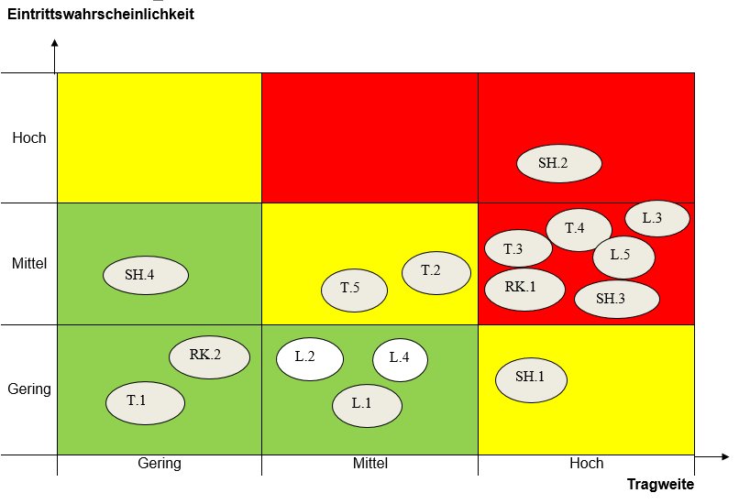
Abbildung 2: Risikoportfolio

Projektorganisation

Organisationsform
Die Organisation des Projektes wird in die Unternehmensstruktur eingegliedert. Die Projektziele und die groben Aufgaben sind bereits festgelegt. Der aktuelle Projektstand ist folgender:

- Skills der Projektmitglieder
- Rahmenbedingungen zur Projektdurchführung
- Aufnahme der Anforderungen an das Projekt
- Planung und Steuerung des Projektes
- Koordination aller Beteiligten
- Auswahl der Software zur Erstellung der Website
- Aufnahme der Anforderungen an Website
- Auswahl, Anpassung und Test des Systems
- Meilensteinplanung und Zeitorganisation
- Projektmanagement
- Risikomanagement
- Auswahl, Anpassen des Designs der Website
- Erstellung Name für die Website
- Test der Website
- Veröffentlichen Projektergebnis
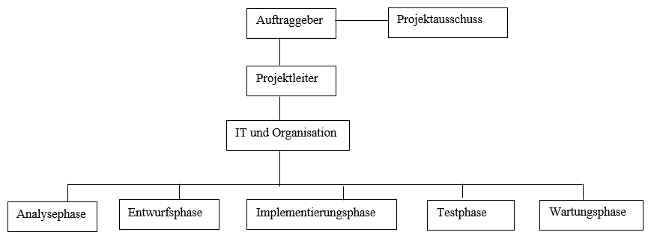
Abbildung 3: Organisationsform

Die Mitglieder des Projektteams „IT und Organisation“ erhalten von dem Auftraggeber und durch den Projektausschuss die Aufgabe eines Projektes.
Innerhalb des Teams wird ein Projektleiter bestimmt, welcher sich an den Projektausschuss bei Problemen wendet und eine Lösung für das Projektteam bespricht. Der Projektleiter vertritt das Projektteam vor dem Projektausschuss und vor den Auftraggebern. Die Teamitglieder arbeiten zusammen an den verschiedenen Phasen und können so ein optimales Projektergebnis erreichen.

Rollen und Verantwortungsbereiche
Nachfolgend sind die möglichen Rollen und Verantwortungsbereiche der Mitglieder des Gesamtprojektes aufgeführt:

Auftraggeber
- Rahmenbedingungen zur Projektdurchführung geben
- Veröffentlichen des Projektergebnisses

Projektausschuss
- Projektziele definieren
- Terminziele definieren
- Bereitstellung von Dokumenten zum Projektmanagement
- Hilfe bei Problemen

Projektleiter
- Skilliste der Projektmitglieder
- Planung und Steuerung
- Koordination aller Beteiligten
- Definition der Projektziele
- Meilensteinplanung und Zeitorganisation

IT und Organisation
- Auswahl der Software zur Erstellung der Website
- Aufnahme der Anforderungen an Website
- Auswahl, Anpassung und Test des Systems
- Projektmanagement
- Risikomanagement
- Auswahl, Anpassen des Designs der Website
- Erstellung Name für die Website
- Test der Website

Die Projektmitglieder teilen sich die oben genannten Aufgaben und bearbeiten gemeinsam an dem Projektergebnis.
Der Projektleiter arbeitet eng mit dem Projektteam zusammen und organisiert das gesamte Team um ein optimales Projektergebnis abgeben zu können.
Der Projektausschuss gibt bestimmte Vorlagen, die von dem Projektteam umgesetzt werden müssen und der Auftraggeber gibt die Rahmenbedingungen für die Projektdurchführung und ist für die Veröffentlichung des Projektergebnisses verantwortlich.

Innerbetriebliche Projektorganisation
Das Projekt wird in der aufbauorganisatorischen Struktur als Linienorganisation durchgeführt. Es existiert bei diesem Projekt keine Projektorganisation, sondern die anfallenden Aufgaben orientieren sich an den zu erledigenden Aufgaben der einzelnen Projektmitarbeiter in ihrem Einsatzbereich.

Kommunikation
Im vorliegenden Projekt wir die Kommunikation auf folgenden Ebenen organisiert:

1. Ebene des Projektteams:
- mündlich durch wöchentliche Projektbesprechungen per
Telefonkonferenz
- schriftlich durch geregelten Mailverkehr

2. Ebene Projektleiter- Projektteam:
- mündlich durch wöchentliche Projektbesprechungen per
Telefonkonferenz
- schriftlich durch Projektstatusberichte

3. Ebene Projektleiter – Projektausschuss
- mündlich monatlich durch Hochschulphasen in Leipzig
- schriftlich durch Mailverkehr bei Problemen oder Fragen

4. Ebene Projektleiter – Projektausschuss- Auftraggeber
- mündlich nur durch Projektausschuss
- schriftlich durch Mailverkehr aber ebenso über
Projektausschuss

Phasenplanung

Begründung und Beschreibung des Vorgehensmodells
Als Vorgehensmodell wird eine modifizierte Variante des Wasserfallmodells nach Royce verwendet. Dieses Modell erlaubt zum einem Rücksprünge zu einer vorherigen Phase, wobei bei diesem Rücksprung meist alle Arbeiten der laufenden Phase verworfen werden müssen, und zum anderen die Möglichkeit Änderungswünsche in der letzten Phase zu
äußern. Dieses Vorgehensmodell erläuft neben den oben genannten
Besonderheiten ausschließlich das sequenzielle Abarbeiten der Phasen. Rücksprünge über eine Phase sind nicht gestattet und jede Phase muss mit einem Meilenstein abschließen, welcher in der Analysephase klar definiert wurde.
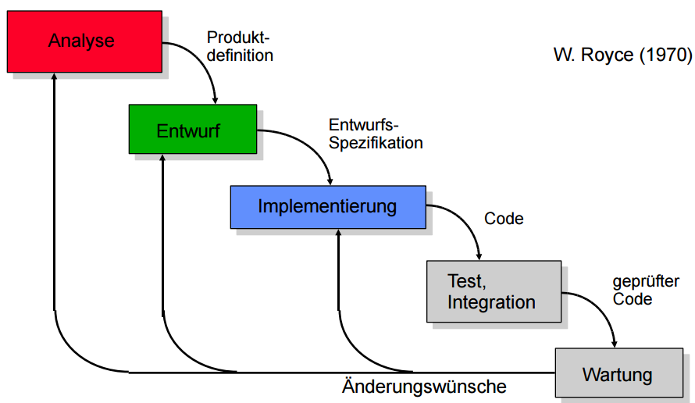

Abbildung 4: Vorgehensmodell

In der Analysephase werden alle Anforderungen an die Funktionalität und an das Design detailliert und vollständig spezifiziert nachdem sich innerhalb des Teams auf ein Projekt geeinigt wurde.

Diese genaue Spezifikation ist geringe Spannweite des Projektes sowie der Erfahrungen der Projektmitglieder ohne weiteres möglich.
Auf Basis der Anforderungen wird in der Entwurfsphase ein umfassendes Lösungskonzept erarbeitet, welches Festlegungen zu verwendeter Software, benutzter Programmiersprache und zusätzliche Kommunikationskomponenten gibt. Zudem wird der spätere strukturelle Aufbau der verschiedenen Softwaremodule festgelegt.
Die Implementierungsphase ist für die technische Umsetzung des Projektes gedacht. Hier werden alle Module programmiert und das Design vollendet. Durch späteres Zusammenführen aller Bestandteile entsteht hier die erste Version des Softwareproduktes.
Da man vermeiden möchte, dass die Anwendung im produktiven Betrieb auf Fehler stößt, werden in der Testphase verschiedene Testszenarien entworfen und am Produkt getestet. Hier entdeckte Fehler können noch behoben werden, sodass am Ende dieser Phase eine fehlerfreie und funktionierende Softwarelösung steht.
In der Wartungsphase können nun Änderungswünsche an die bereits fertige Software gestellt werden, um zum einen die Aktualität dieser sicherzustellen und zum anderen auf Benutzerwünsche eingehen zu können. Jegliche Änderungswünsche werden vor ihrer Umsetzung geprüft und durchlaufen dann noch einmal.

Beschreibung der Projektphasen
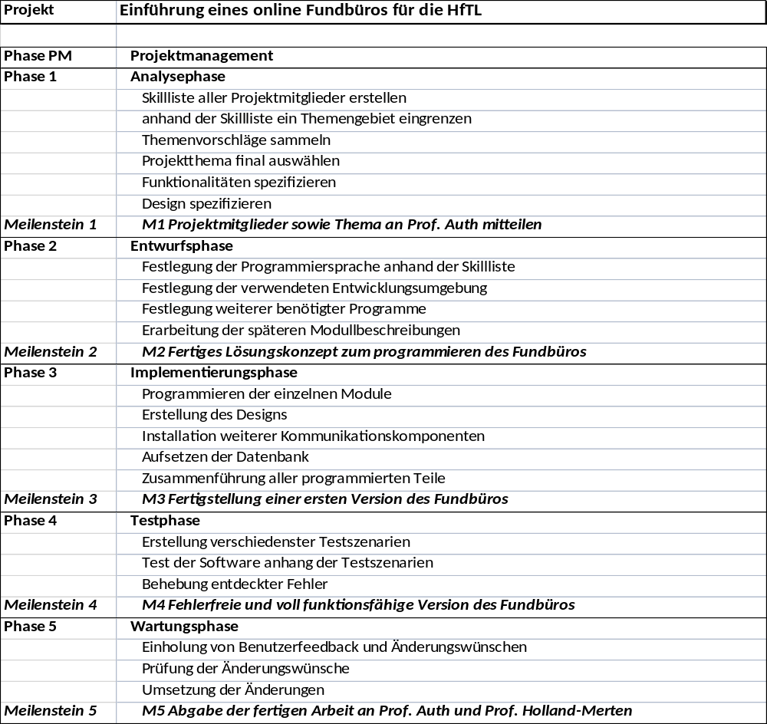

Veranschaulichen der Projektphasen
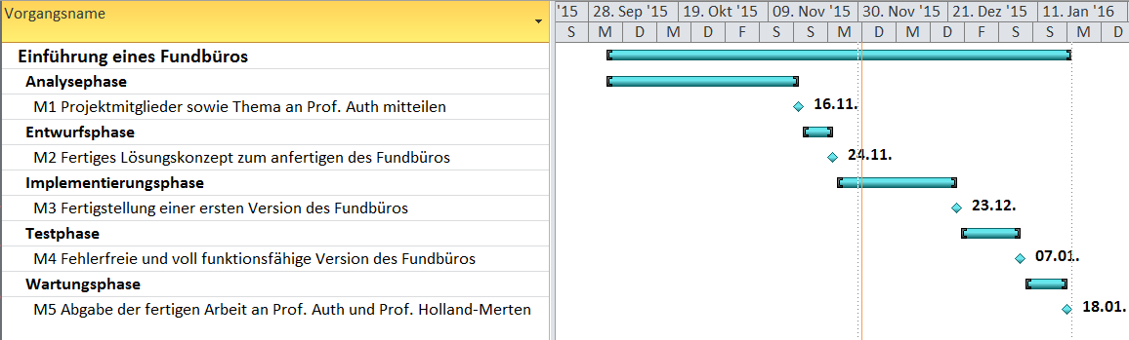
Abbildung 5: Projektphasen

Definition der Meilensteine

Nr. | Bezeichnung | Termin | Projektstatus | FGR (Leistungen)  Als subjektive Festlegung
1. | M1 Projektmitglieder sowie Thema an Prof. Auth mitteilen | Nach  45 Tagen | Die Projektentscheidung wurde mit allen Funktionalitäten und dem Design getroffen und an Prof. Auth gemeldet. | 20%
2. | M2 Fertiges Lösungskonzept zum anfertigen des Fundbüros | Nach  7 Tagen | Es steht fest, wie und womit die Software entwickelt werden soll | 15%
3. | M3 Fertigstellung einer ersten Version des Fundbüros | Nach  28 Tagen | Es existiert eine erste Version des Fundbüros nach den Anforderungen der Analysephase, welche eventuell noch unentdeckte Fehler beinhaltet. | 40%
4. | M4 Fehlerfreie und voll funktionsfähige Version des Fundbüros | Nach  14 Tagen | Alle bis jetzt vorhandenen Fehler wurden behoben und alle Testszenarien erfolgreich durchlaufen. Die Software ist soweit fertig. | 10%
5. | M5 Abgabe der fertigen Arbeit an Prof. Auth und Prof. Holland-Merten | Nach  10 Tagen | Während der Entwicklung entstehende Änderungswünsche wurden umgesetzt und das Projekt wurde an Prof. Auth und Prof. Holland-Merten angegeben | 15%

Grobe Kostenschätzung
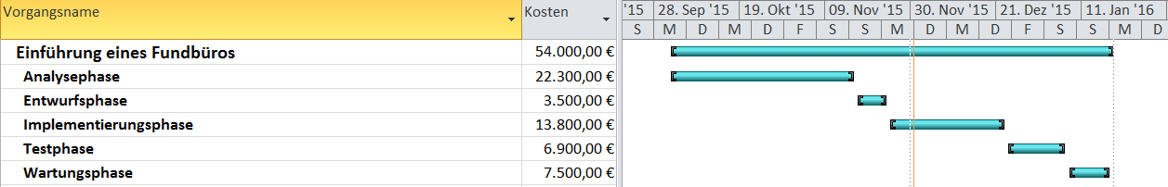
Abbildung 6: Kostenschätzung

Projektstrukturplan

Darstellung und Codierung

PSP-Code | Vorgangsname
Fund- | Einführung eines online Fundbüros für die HfTL
Fund-A | Projektmanagement
Fund-B | Analysephase
Fund-B.1 | Skillliste aller Projektmitglieder erstellen
Fund-B.2 | anhand der Skillliste ein Themengebiet eingrenzen
Fund-B.3 | Themenvorschläge sammeln
Fund-B.4 | Projektthema final auswählen
Fund-B.5 | Funktionalitäten spezifizieren
Fund-B.6 | Design spezifizieren
Fund-B.7 | M1 Projektmitglieder sowie Thema an Prof. Auth mitteilen
Fund-C | Entwurfsphase
Fund-C.1 | Festlegung der Programmiersprache anhand der Skillliste
Fund-C.2 | Festlegung der verwendeten Entwicklungsumgebung
Fund-C.3 | Festlegung weiterer benötigter Programme
Fund-C.4 | Erarbeitung der späteren Modulbeschreibungen
Fund-C.5 | M2 Fertiges Lösungskonzept zum programmieren des Fundbüros
Fund-D | Implementierungsphase
Fund-D.1 | Programmieren der einzelnen Module
Fund-D.2 | Erstellung des Designs
Fund-D.3 | Installation weiterer Kommunikationskomponenten
Fund-D.4 | Aufsetzen der Datenbank
Fund-D.5 | Zusammenführung aller programmierten Teile
Fund-D.6 | M3 Fertigstellung einer ersten Version des Fundbüros
Fund-E | Testphase
Fund-E.1 | Erstellung verschiedenster Testszenarien
Fund-E.2 | Test der Software anhand der Testszenarien
Fund-E.3 | Behebung entdeckter Fehler
Fund-E.4 | M4 Fehlerfreie und voll funktionsfähige Version des Fundbüros
Fund-F | Wartungsphase
Fund-F.1 | Einholung von Benutzerfeedback und Änderungswünschen
Fund-F.2 | Prüfung der Änderungswünsche
Fund-F.3 | Umsetzung der Änderungen
Fund-F.4 | M5 Abgabe der fertigen Arbeit an Prof. Auth und Prof. Holland-Merten

Vorgangsliste

PSP-Code | Vorgangsname | Dauer | Vorgänger
Fund-A | Projektmanagement | 109 Tage
Fund-B | Analysephase | 45 Tage
Fund-B.1 | Skillliste aller Projektmitglieder erstellen | 5 Tage
Fund-B.2 | anhand der Skillliste ein Themengebiet eingrenzen | 5 Tage | 3
Fund-B.3 | Themenvorschläge sammeln | 5 Tage | 4
Fund-B.4 | Projektthema final auswählen | 6 Tage | 5
Fund-B.5 | Funktionalitäten spezifizieren | 12 Tage | 6
Fund-B.6 | Design spezifizieren | 12 Tage | 7
Fund-B.7 | M1 Projektmitglieder sowie Thema an Prof. Auth mitteilen | 0 Tage | 8
Fund-C | Entwurfsphase | 7 Tage
Fund-C.1 | Festlegung der Programmiersprache anhand der Skillliste | 1 Tag | 9
Fund-C.2 | Festlegung der verwendeten Entwicklungsumgebung | 1 Tag | 11
Fund-C.3 | Festlegung weiterer benötigter Programme | 1 Tag | 12
Fund-C.4 | Erarbeitung der späteren Modullbeschreibungen | 4 Tage | 13
Fund-C.5 | M2 Fertiges Lösungskonzept zum programmieren des Fundbüros | 0 Tage | 14
Fund-D | Implementierungsphase | 28 Tage
Fund-D.1 | Programmieren der einzelnen Module | 15 Tage | 15
Fund-D.2 | Erstellung des Designs | 8 Tage | 17
Fund-D.3 | Installation weiterer Kommunikationskomponenten | 3 Tage | 18
Fund-D.4 | Aufsetzen der Datenbank | 1 Tag | 19
Fund-D.5 | Zusammenführung aller programmierten Teile | 1 Tag | 20
Fund-D.6 | M3 Fertigstellung einer ersten Version des Fundbüros | 0 Tage | 21
Fund-E | Testphase | 14 Tage
Fund-E.1 | Erstellung verschiedenster Testszenarien | 5 Tage | 22
Fund-E.2 | Test der Software anhand der Testszenarien | 2 Tage | 24
Fund-E.3 | Behebung entdeckter Fehler | 7 Tage | 25
Fund-E.4 | M4 Fehlerfreie und voll funktionsfähige Version des Fundbüros | 0 Tage | 26
Fund-F | Wartungsphase | 10 Tage
Fund-F.1 | Einholung von Benutzerfeedback und Änderungswünschen | 5 Tage | 27
Fund-F.2 | Prüfung der Änderungswünsche | 2 Tage | 29
Fund-F.3 | Umsetzung der Änderungen | 3 Tage | 30
Fund-F.4 | M5 Abgabe der fertigen Arbeit an Prof. Auth und Prof. Holland-Merten | 0 Tage | 31

Ablauf- und Terminplan (Ausschnitt Analyse- und Entwurfsphase)
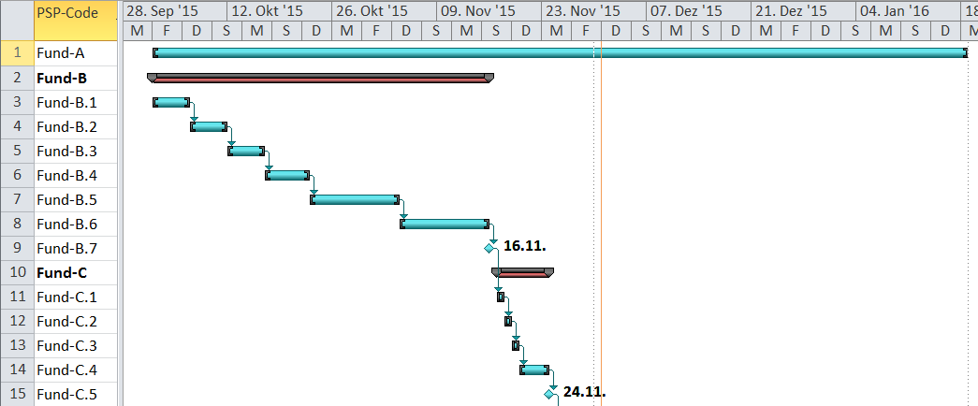
Abbildung 7: Terminplan (Ausschnitt)

Damit wird deutlich, dass aufgrund des gewählten Vorgangsmodells weder Pufferzeiten noch kritische Wege existieren. Die genauen Daten sind der beigefügten Datei in MS Project zu entnehmen.

Einsatzmittel- (Ressourcen-) / Kostenplanung

Einsatzmittelbedarf
Aufgrund der gleichen Aufgabengebiete der Projektmitglieder und des sequenziellen Vorgehensmodells gibt es keine strikte Trennung der Aufgabengebiete. Alle Mitglieder arbeiten gleichzeitig an einem Arbeitspaket um dieses in der bestmöglichen Qualität abschließen zu können. Hier werden jeweils nur die benötigten Arbeitsstunden berechnet, welche aber pro
Woche nicht festgelegt sind, da die Projektmitglieder nicht exklusiv für das Projekt zur Verfügung stehen. Durch die ausschließliche Verwendung von OpenSource Software entstanden hier weder Beschaffungs- noch Lizenzkosten.

Vorgangskosten

Vorgangsname | Gesamtkosten | Geplant | Abweichung | Aktuell | Verbleibend
Projektmanagement | 54.000,00 € | 54.000,00 € | 0,00 € | 0,00 € | 54.000,00 €
Analysephase | 22.300,00 € | 22.300,00 € | 0,00 € | 0,00 € | 22.300,00 €
Entwurfsphase | 3.500,00 € | 3.500,00 € | 0,00 € | 0,00 € | 3.500,00 €
Implementierungsphase | 13.800,00 € | 13.800,00 € | 0,00 € | 0,00 € | 13.800,00 €
Testphase | 6.900,00 € | 6.900,00 € | 0,00 € | 0,00 € | 6.900,00 €
Wartungsphase | 7.500,00 € | 7.500,00 € | 0,00 € | 0,00 € | 7.500,00 €
Damit betragen die Gesamtkosten für das Projekt 54.000 € und per Plan bewegen wir uns im Rahmen der anfänglich veranschlagten Kosten von genau 54.000€

Kostenganglinie
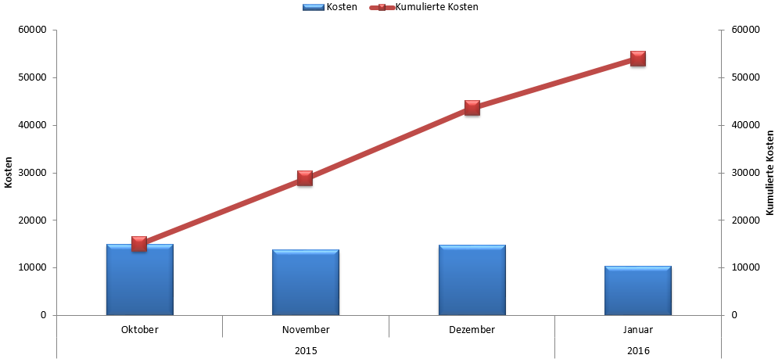
Abbildung 8: Kostenganglinie

Weitere Schritte in der Projektentwicklung

Beschaffung und Verträge
In unserem vorliegenden Projekt müssen im Wesentlichen als operative Beschaffung berücksichtigt werden:
1) Die Beschaffung immaterieller Leistungen, z.B. von Beratungsleistungen eines Spezialisten für IT- Lösungen im Projektmanagement.
2) Die Beschaffung materieller Leistungen, z.B. von passender Software.
Zu 1) In dem vorliegenden Projekt wurden keine zusätzlichen Leistungen von externen Spezialisten eingeholt. Es war für den Projekterfolg nicht notwendig solche Leistungen in Anspruch zu nehmen, da das Projektteam durch ihr eigenes Wissen und durch die Hilfe des Projektausschusses jegliche Probleme lösen konnten und alle aufgeführten Arbeitspakete erfüllen und erledigten konnten.
Zu 2) Als materielle Leistung wurde die kostenlose Software XAMPP, WAMP STACK – Windows, Apache, MySQL, PHP, GitHub und Aptana verwendet.
Aptana stellt einen Editor zum effektiven Programmieren und Codemanagement dar und wurde zum Entwickeln der Website verwendet. PHP ist die angewandte Programmiersprache in dem Projekt und MySQL die SQL-Datenbank, welche die Daten speichert. Apache stellt den Webserver dar und Windows das Betriebssystem. Alles wird durch XAMPP bereitgestellt. GitHub ist für das Versionsmanagement genutzt wurden.
Alles war auf folgenden Seiten zu finden:
XAMPP: https://www.apachefriends.org/de/index.html
GitHub: https://github.com/
Aptana: http://www.aptana.com/

Vertragsmanagement
Für das vorliegende Projekt sind keine Verträge geschlossen wurden, da ausschließlich Open Source Produkte genutzt wurden. Es bestand keinerlei Nachfrage an bestimmten Verträgen, da die Projektziele auch ohne erreicht werden konnten.

Qualitätsmanagement
Für das Qualitätsmanagement wurde die Softwareanwendung von den Projektmitgliedern getestet und bestimmte Probleme notiert und verbessert. Es wurde unter anderem das Problem festgestellt, dass es anfangs möglich war ein Datum für vergessene Gegenstände auf der Website auszuwählen, die in der Zukunft lagen. Dieser Fehler wurde weitestgehend aufgehoben. Es besteht nun nur noch die Möglichkeit eine Zeit auszuwählen, die war an dem Tag ist, aber in der Zukunft liegt. Doch an diesem Problem wird noch an einer Lösung gearbeitet. Die Projektmitglieder dokumentieren jegliche Probleme, um Lösungen zu finden und die Software zu optimieren.

Konfiguration und Änderungen
Innerhalb des vorliegenden Projektes besteht die Möglichkeit bestimmte Sachen zu optimieren und anzupassen. In der Wartungsphase können Änderungswünsche durch Projektmitglieder oder Benutzer geäußert werden und bei reger Zustimmung werden diese auf Durchführbarkeit geprüft und umgesetzt. Der Benutzer hat die Möglichkeit den Projektmitgliedern eine Kontaktmail zu schreiben, falls er Änderungen wünscht oder Verbesserungsvorschläge äußern.

Projektstart und Projektabschluss
Zu Beginn des Projekts wurde die Idee entwickelt, dass der Prozess zum Vermitteln zwischen Finder und Besitzer eines Fundstücks vereinfacht werden sollte, sodass man nicht in den Sekretariaten und Lehrräumen danach suchen muss.
In einem ersten Kick-Off-Meeting wurden folgende
Entscheidungen getroffen:
- Es soll eine webbasierte Anwendung werden.
- Der Umgang mit der Anwendung soll intuitiv sein.
- Die Entwicklung der Anwendung ist ein Projekt.
- Das Projektteam soll aus mindestens 5 Personen bestehen.
- Die Anwendung soll erst dann zum Betrieb freigegeben werden, wenn das Projekt abgeschlossen ist.
- Die Plattform wird nach Fertigstellung der Allgemeinheit zur Verfügung gestellt.
- Bekanntmachung der Plattform via Email und Aushänge.

Im Rahmen des Kick-Off-Meetings wurden unsere Projektziele festgelegt. Ein grober Projektpass wird im Folgenden dargestellt, welcher insbesondere unser Projekt kurz beschreibt und auf unser Ziel eingeht.
Projektbezeichnung: Einführung einer Software zur Verwaltung von verlorenen/gefundenen Gegenständen in der Hochschule für Telekommunikation Leipzig
Projektziel: Vermittlung zwischen den Parteien, welche einen Gegenstand verloren und welche ihn gefunden haben. Optimierung des Prozesses mit Hilfe einer Internetplattform zum Einstellen und Einsehen von Meldungen bezüglich diverser Fundstücke und verlorener Gegenstände.
Im Projekt Fundbüro beginnt der Projektabschluss mit der Übergabe des Webanwendung am 18.01.2016 (Meilenstein M05 Abgabe der fertigen Arbeit an Prof. Auth und Prof. Holland-Merten). Bis zu diesem Stichtag werden die Projektdokumentation zusammengestellt, die Ergebnisse präsentiert, die Leistungen auf ihre Qualität, Passfähigkeit und Vollständigkeit hin überprüft.
Es werden letzte Arbeiten durchgeführt und ggf. noch Korrekturen vorgenommen, dazu die Ergebnisse des Änderungsmanagements genutzt und ein Projektabschlussbericht angefertigt.
Der Projektabschluss wird im Folgenden ausführlich begutachtet:
Abweichend zur Planung, dass das Projektteam aus mindestens fünf Mitarbeitern bestehen soll, wurden nur vier Mitarbeiter gewählt, was allerdings zu keinerlei Problemen führte.
Die Umsetzung der Anwendung wurde erfolgreich in PHP umgesetzt und steht als Prototyp zur Verfügung. Dabei hat das Projektteam ein besonderes Augenmerk auf die intuitive Bedienung des Systems gelegt. Die Menüführung ist sehr einfach gehalten, wobei sich alle Schritte durch eine aussagekräftige Betitelung und Beschreibung selbst erklären.
Da die Entwicklung der Plattform der Hauptteil des Projektes war, wurden umfangreiche Dokumentationen und Beschreibungen zum gesamten Projektablauf erstellt. Nach Übergabe der geleisteten Arbeit entscheidet der Auftraggeber, ob die webbasierte Anwendung im gewünschten Umfang fertiggestellt wurde. Sollte der Auftraggeber zusätzliche Wünsche haben, werden diese Änderungen am fertigen Produkt durchgeführt und getestet. Nachdem die Anwendung durch den Auftraggeber abgenommen
wurde, kann die Website veröffentlicht werden und auf die Website der HfTL geschaltet werden. Mit Produktivschaltung steht die Anwendung allen Studenten und Dozenten frei zur Verfügung.
Um hohe Popularität zu erreichen werden die Dozenten und Studenten über Aushänge in der Hochschule für Telekommunikation Leipzig und über den Studentenverteiler per Email über das Fundbüro informiert.
Abschließend ist zu sagen, dass alle Meilensteine und Terminsetzungen zeitgemäß eingehalten wurden. Die Kosten wurden nicht überschritten, weshalb es zu keinerlei Konflikten mit dem Projektausschuss zu diesem Thema gab.

Literaturverzeichnis
Aßmann, U. (02. 12 2015). www.st.inf.tu-dresden.de. Von http://st.inf.tu-dresden.de/Lehre/WS08-09/st1/Vorlesungen/52-phase-models.pdf abgerufen
Gerd Augustin GmbH. (02. 12 2015). www.qm-darmstadt.de. Von http://www.qm-darmstadt.de/Risikomanagement.pdf abgerufen
Holland-Merten, W. (2010). Kompetenzbasierte Grunflagen und Vertiefung. Leipzig.
Royce, W. (02. 12 2015). Managing the development of large software systems. Proceedings of IEEE Westcon. Von www.scrum-kompakt.de: http://www.scrum-kompakt.de/grundlagen-des-projektmanagements/wasserfall-modell/ abgerufen
Strahringer, S. (02. 12 2015). www.enzyklopaedie-der-wirtschaftsinformatik.de. Von http://www.enzyklopaedie-der-wirtschaftsinformatik.de/lexikon/is-management/Software-Projektmanagement/Projektorganisation abgerufen
Wirsing, M. (02. 12 2015). www.pst.ifi.lmu.de. Von http://www.pst.ifi.lmu.de/lehre/WS0607/pm/vorlesung/PM-04-Organisation.pdf abgerufen

Anlagen
Dateityp | Dateiname | Inhalt
Microsoft Project 2010 Arbeitsmappe | FundbüroDWI13.mpp | Termin- und Kostenplanung

